Azijn en de Warenwet
Antwoorden

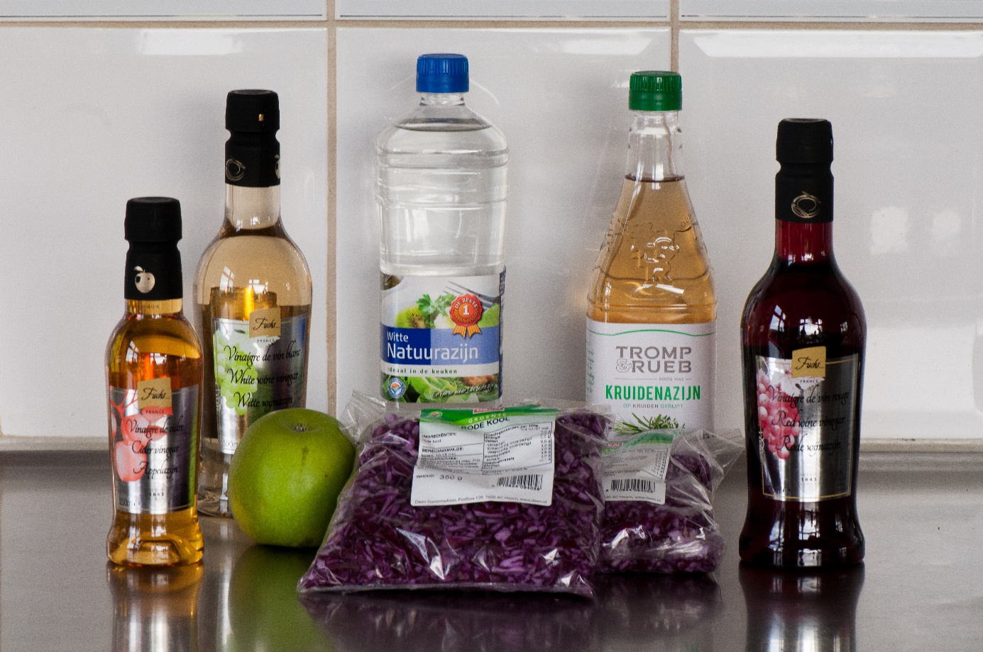

Aan welke kwaliteitseisen moet azijn volgens de (Waren)wet voldoen?
Hoe controleer je of azijn aan deze kwaliteitseisen voldoet?

Een project scheikunde
voor 5 havo/vwo

1 Uitjes of augurkjes in het zuur, rolmops, atjar.

2 Azijn wordt wel gebruikt voor het ontkalken van elektrische apparaten waarin water gekookt wordt (waterkokers, koffiezetapparaten). Azijn kan ook gebruikt worden voor het schoonmaken van chroom. Het kan vetvlekken weghalen, hoewel zeep dan effectiever is. En het kan koperroest weghalen.

3 Je kunt azijn gebruiken als je geraakt bent door brandnetels. Azijn wordt ook wel als onkruidbestrijdingsmiddel ingezet.

4 CH₃COOH(aq) + 2 O₂(g) → 2 CO₂(g) + 2 H₂O(l)

5 CH₃CH₂OH(l) + O₂(g) → CH₃COOH(aq) + H₂O(l)

6 (+ 2,79 – 4,87 – 2,86) . 10⁵ = - 4,94 . 10⁵ J/mol ethanol

7 De omzetting van ethanol in azijnzuur heeft een negatieve reactiewarmte en is dus een exotherme reactie.

8 Bij een exotherme reactie komt er warmte vrij. De fabrikant moet koelen om de temperatuur op 30º C te houden.

9 0,75 l wijn = 750 mL wijn. 12,5 vol% is alcohol, dus er zit 0,125 . 750 = 93,75 mL alcohol in wijn. Afgerond op het goede aantal significante cijfers: 94 mL alcohol.

10 De dichtheid van alcohol is 0,80 . 10³ kg/m³ = 0,80 . 10³ (1000 g/1000 L) =
0,80 . 10³ g/L = 0,80 . 10³ g/1000 mL = 0,80 g/mL
93,75 mL . 0,80 g/mL = 75,00 g = 75 g.

11 CH₃CH₂OH(l) + O₂(g) → CH₃COOH(aq) + H₂O(l)
1 mol 1 mol
46,07 g 60,05 g
75 g X g
X = 75 g . 60,05 g/46,07 g = 97,7588 g = 98 g

12 Bij hoge temperaturen gaan de bacteriën dood die voor de omzetting van alcohol in azijn (ethanol in azijnzuur) moeten zorgen.

13 CaC₂(s) + 3 H₂O(l) → Ca(OH)₂(s) + CH₃CHO(l)

14 2 CH₃CHO(l) + O₂(g) → 2 CH₃COOH(l)

15 | | | |
C=C + H₂O → – C – C – OH
| | | |

16 C₆H₁₂O₆(aq) → 2 CH₃CH₂OH(aq) + 2 CO₂(g)

17 De geur- en smaakstoffen van dragon lossen op in azijn. Andere stoffen niet. Er wordt gebruik gemaakt van een verschil in oplosbaarheid in azijn van de stoffen waaruit dragon bestaat. Men maakt dus gebruik van extractie.

18
 | C | H | O
aantal protonen | 6 | 1 | 8
aantal neutronen | 6 | 0 | 8
aantal elektronen | 6 | 1 | 8

19 In de kern van het koolstofatoom zitten 6 protonen en 6 neutronen, in de elektronenwolk eromheen zitten 6 elektronen.

20 Azijnzuur bestaat uit C-, H-, en O-atomen. Dit zijn allemaal niet-metaalatomen. Azijnzuur hoort dus bij de moleculaire stoffen.

21 |
- C – C – OH
| ||
O

22 De binding tussen de atomen in azijnzuur heet de atoombinding.

23 Tussen moleculen in vloeibaar azijnzuur komt de molecuulbinding voor. Omdat een molecuul azijnzuur ook OH-groepen heeft, komen er tussen de moleculen van azijnzuur ook waterstofbruggen voor.

24 Azijnzuur lost goed op in water omdat er in de moleculen van zowel azijnzuur als water OH-groepen voorkomen. Azijnzuurmoleculen en watermoleculen kunnen dus onderling waterstofbruggen vormen.

25
O – H …. O – H ….. O – H …..O – H ….. O – H ..... O – H
| | | | | |
C = O H C = O H C = O H
| | |
CH₃ CH₃ CH₃

26 4,0 g/100 mL = 40 g/1 L
40 g azijnzuur = 40/60,05 = 0,6661 mol azijnzuur (per liter)
De molariteit is dus 0,67 mol/L

27 80 g/100 mL = 800 g/1 L
800 g azijnzuur = 800/60,05 = 13,3222 mol (per liter)
De molariteit is dus 13 mol/L

28 Azijnzuur is een zwak zuur.

29 CH₃COOH(l) → CH₃COOH(aq)

30 Een oplossing van azijnzuur noteren we als volgt: CH₃COOH(aq)

31 ------

32 ------

33 Stel de pH die je gemeten hebt is 2,5. Dan geldt [H⁺] = 10^{-2,5} = 3,2 . 10⁻³ mo/L

34 Het percentage azijnzuur dat gesplitst is, is (3,2 . 10⁻³/0,6661) . 100% =
(4,7475 . 10⁻³) . 100% = 0,47%

35 Ca(HCO₃)₂(s) → Ca²⁺(aq) + 2 HCO₃⁻(aq)

36 Ca²⁺(aq) + 2 HCO₃⁻(aq) → CaCO₃(s) + H₂CO₃ (dit valt uiteen in CO₂(g) + H₂O(l))

37 Bij het ontstaan van kalksteen (CaCO₃) treedt een zuur-base reactie op. Een HCO₃⁻ staat namelijk een H⁺ af (treedt dus op als zuur), de andere HCO₃⁻ neemt een H⁺ op (treedt dus op als base). Er is dus sprake van H⁺ -overdracht, wat typerend is voor een zuur-base reactie.

38 Als zuur treedt op CH₃COOH, want dit verliest een H⁺ -ion.
Als base treedt op CO₃²⁻, want dit neemt 2 H⁺ op, wordt daarbij H₂CO₃ en valt vervolgens uiteen in CO₂ en H₂O.

39 ------

40 ------

41 ------

42 ------

43 ------

44 CH₃COOH(aq) + OH⁻(aq) → CH₃COO⁻(aq) + H₂O(l)

45 Azijnzuur en natriumhydroxide reageren in de molverhouding 1 : 1.

46 Het aantal mol natriumhydroxide dat bij de titratie gereageerd heeft bereken je als volgt.
Vermenigvuldig het gemiddelde aantal mL natronloog dat je hebt gebruikt, met de molariteit van natronloog. Je hebt nu het aantal mmol NaOH dat je hebt gebruikt. Delen door 1000 levert je het aantal mol NaOH dat heeft gereageerd.

47 Omdat azijnzuur en natriumhydroxide in de verhouding 1 : 1 reageren, is het aantal mol azijnzuur gelijk aan het aantal mol natriumhydroxide.

48 Je berekent het aantal gram azijnzuur door het aantal mol te vermenigvuldigen met de molmassa van azijnzuur (60,05 g/mol).
49 Als je een pipet van 25,00 mL gebruikt hebt om azijn te pipetteren, dan zit er in 100 mL 4 keer zo veel.

50 Als jouw azijn 4 g per 100 mL bevat (of iets erboven, maar niet minder), dan voldoet jouw azijn aan de kwaliteitseisen van de Warenwet.

51 Na de titratie zitten de volgende ionen in de oplossing: CH₃COO⁻ en Na⁺

52 De oplossing is basisch omdat 1) fenolftaleine roze kleurde (fenolftaleine kleurt roze als de pH > 10 is) en 2) omdat er CH₃COO⁻ in de oplossing zit.

53 Fenolftaleine heeft een omslagtraject van 8,2 tot 10,0, een omslagtraject in het basische gebied.
Methyloranje heeft een omslagtraject van 3,2 tot 4,4, een omslagtraject in het zure gebied.
Methyloranje verkleurt al naar oranjegeel als de oplossing nog zuur is. Dan heeft nog niet alle azijnzuur gereageerd. Aan het eindpunt van de titratie zit er een base in de oplossing. Een indicator met een omslagtraject in het basische gebied is dus beter.

54 Bij een teveel aan kwik kan er hersen-, lever- en nierschade ontstaan.
Bij een langdurige blootstelling aan lood worden de hersenen beschadigd en kan er dementie ontstaan (of bij kinderen een ontwikkelingsachterstand).
Extreem veel koper leidt tot geïrriteerde darm- en slijmvliezen, waardoor er misselijkheid, braken en diarree kan optreden.
Bij een teveel aan zink in het lichaam ontstaat er een kopertekort. Dit kan leiden tot bloedarmoede, een lichtere huid en botontkalking.

55 Voor het aantonen van de positieve ionen kun je het best natrium- of kaliumzouten gebruiken. Natrium- en kaliumzouten zijn oplosbaar waardoor je geen last krijgt van deze ionen bij deze controle.
Hieronder zie je een uitsnede van de oplosbaarheidstabel (tabel 45A in BINAS).

 | Cl⁻ | I⁻ | CO₃²⁻ of PO₄³⁻
Zn²⁺ | g | g | s
Cu²⁺ | g |  | s
Hg²⁺ | g | s | s
Pb²⁺ | m | s | s
Hg⁺ | s | s | s

Je gaat als volgt te werk.
Toevoegen van een natriumchloride-oplossing. Als er Hg⁺ in zit, ontstaat er een neerslag van HgCl. De andere ionen blijven in oplossing. Het neerslag affiltreren. Als er geen neerslag is, dan hoef je natuurlijk niet te filtreren. Met het filtraat of de ontstane oplossing ga je verder.
Toevoegen van een kaliumjodide-oplossing. Als er Pb²⁺ en/of Hg²⁺ in zit, ontstaat er een geel neerslag van PbI₂ en/of een geelrood neerslag van HgI₂. (Zie tabel 65B in BINAS.) Aan de kleur van het neerslag zie je dus met wat voor ion je te maken hebt (als ze er niet allebei tegelijk in zitten). Dit affiltreren. Met het filtraat of de ontstane oplossing ga je verder.
Toevoegen van een oplossing van natriumcarbonaat of een oplossing van natriumfosfaat. Als er Cu²⁺ en/of Zn²⁺ in zit, ontstaat er een neerslag van kopercarbonaat/koperfosfaat en/of zinkcarbonaat/zinkfosfaat. Koperzouten zijn in het algemeen blauw. Zinkzouten zijn wit. Aan de kleur van het neerslag zie je dus met wat voor ion je te maken hebt (als ze er niet allebei tegelijk in zitten). In plaats van een oplossing van natriumcarbonaat of natriumfosfaat kun je ook natronloog gebruiken.
Je ziet dat je, kijkend naar de positieve ionen, volgens de uitsnede van de oplosbaarheidstabel van beneden naar boven hebt gewerkt. Onderaan staan de positieve ionen die met de meeste negatieve ionen een neerslag geven.

56 ------

57 Geen enkel neerslag is het beste resultaat. De normen voor kwik en lood zijn zo laag dat je deze ionen met neerslagreacties niet kunt aantonen. De normen voor koper en zink zijn iets hoger, deze zouden een neerslag kunnen geven.

58 Als er geen neerslagen zijn ontstaan, voldoet jouw azijn in ieder geval aan de kwaliteitseisen van de wet. Misschien toon je koper- en/of zinkionen aan. Dan weet je niet of jouw azijn aan de kwaliteitseisen van de wet voldoet. Je hebt geen kwantitatieve bepaling gedaan. Je weet dus niet hoeveel koper- en/of zinkionen in de azijn zit en of deze hoeveelheid onder de wettelijke norm blijft.

59 Als je geen neerslagreacties hebt gekregen, hoef je geen neerslagreacties op te schrijven.

60 Voor het aantonen van de negatieve ionen kun je het best nitraten of acetaten gebruiken. Deze zouten zijn goed oplosbaar waardoor je geen last krijgt van deze ionen. Hieronder zie je een uitsnede uit de oplosbaarheidstabel.

 | Cl⁻ | SO₄²⁻ | SO₃²⁻ | PO₄³⁻
Mg²⁺ | g | g | m | s
Zn²⁺ | g | g | s | s
Ba²⁺ | g | s | s | s
Ag⁺ | s | m | s | s

Je gaat als volgt te werk.
Toevoegen van een oplossing van magnesiumnitraat. Als er fosfaat in zit, krijg je een neerslag van magnesiumfosfaat. Dit affiltreren. Je gaat verder met het filtraat.
Toevoegen van een oplossing van zinknitraat. Als er sulfiet in zit, krijg je een neerslag van zinksulfiet. Dit affiltreren. Met het filtraat ga je verder.
Toevoegen van een oplossing van bariumnitraat. Als er sulfaat in zit, krijg je een oplossing van bariumsulfaat. Dit affiltreren. Met het filtraat ga je verder.
Toevoegen van een oplossing van zilvernitraat. Als er chloride in zit, ontstaat er een neerslag van zilverchloride.
Bij deze proef wordt soms sulfiet aangetoond. Dan heb je waarschijnlijk (witte) wijnazijn gebruikt. Wat sulfiet is dan toegestaan. Wat chloride is ook toegestaan.
Je ziet dat je, kijkend naar de negatieve ionen, volgens de uitsnede van de oplosbaarheidstabel van rechts naar links hebt gewerkt. Rechts staan de negatieve ionen die met de meeste positieve ionen een neerslag geven.

61 ------

62 Ook nu is geen enkel neerslag het beste resultaat. Het kan zijn dat je een neerslag krijgt van een chloride en/of sulfaat omdat de normen voor deze ionen vrij hoog zijn. Het kan ook zijn dat je sulfiet aantoont, omdat dit in azijn kan zitten die van witte wijn gemaakt is.

63 Als er geen neerslagen zijn ontstaan, voldoet jouw azijn in ieder geval aan de kwaliteitseisen van de wet. Het kan zijn dat je wat chloride en/of sulfaat aantoont. Dan weet je niet of jouw azijn aan de wet voldoet omdat je geen kwantitatieve bepaling hebt gedaan. Je weet niet of chloride en/of sulfaat onder de norm blijft. Het kan zijn dat je sulfiet hebt aangetoond. In wijnazijn kan sulfiet voorkomen, vooral in azijn gemaakt van witte wijn.

64 Als je sulfiet hebt aangetoond, hoort hierbij de volgende reactievergelijking:
Zn²⁺(aq) + SO₃²⁻(aq) → ZnSO₃(s)
Als je chloride hebt aangetoond, hoort hierbij de volgende reactievergelijking:
Ag⁺(aq) + Cl⁻(aq) → AgCl(s)

